## línea horizontal



Dossier Práctica SQL SERVER

Base de datos (BAE)

**─**

HIRAHI MEJÍAS DELGADO

1 DAM A

# INTRODUCCIÓN

Se desea informatizar las notas de una escuela universitaria, para ello se decide

crear una base de datos que contenga la información de los resultados de las

pruebas realizadas por los alumnos.

Para el diseño se sabe que:

- Los alumnos se identifican por su ***n_matricula.***

- Los alumnos realizan dos tipos de pruebas (Teóricas y Prácticas).

**- Teóricas** (Exámenes): cada alumno realiza varios a lo largo del curso y se

define por su ***numero_examen, numero_preguntas*** y la ***fecha de realización***

(la misma para todos los alumnos que realizan el mismo examen).

Evidentemente será importante almacenar en nuestra base de datos la nota

de cada alumno por examen.

**- Prácticas**: se realiza un número indeterminado de ellas durante el curso

académico. Se definen por ***cod_practica*, título, grado_dificultad**. En este caso

los alumnos pueden examinarse de cualquier práctica cuando lo deseen,

debiéndose almacenar las fechas y notas obtenidas.

**1. Crear la Base de Datos Escuela**

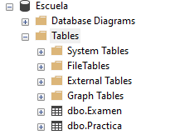

**2.En la Base de Datos Escuela crear las siguientes tablas:*alumnos,examen,practica***

Para crear una tabla tendremos que hacer click derecho en ‘**Tables’** de la Base de datos donde queremos crear la tabla,nos dará la opción de crear una nueva

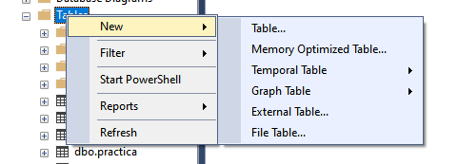

***Tabla alumno***

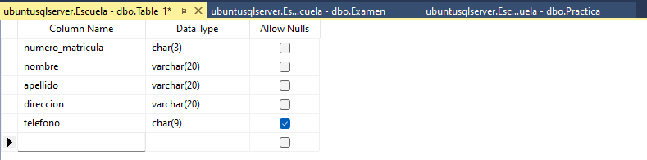

**Tabla examen**

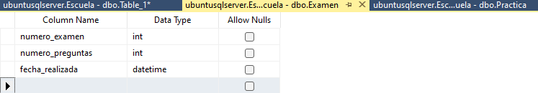

**Tabla práctica**

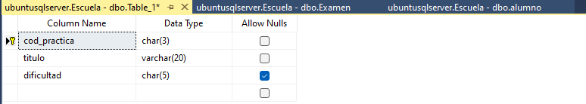

Losa campos marcados de “Allow nulls” significan que esos campos se pueden quedar vacíos

**3. Una vez creadas las tres tablas anteriores, establece las claves primarias correspondientes.**

**Las claves primarias serían:**

Tabla alumnos: ”numero_matricula”

Tabla examen: “numero_examen”

Tabla práctica: ”cod_practica”

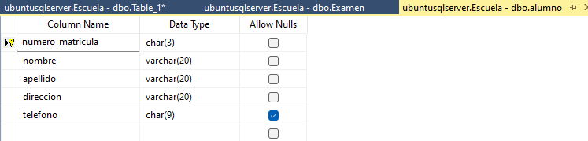

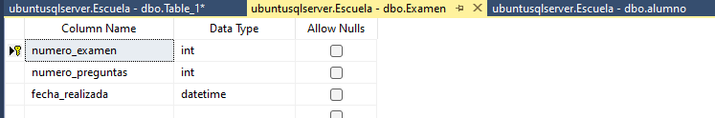

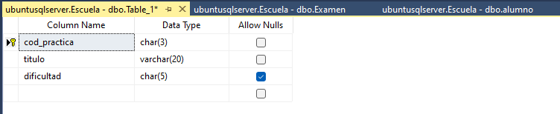

**4.Inserta los siguientes valores en las tablas**

**Alumno**

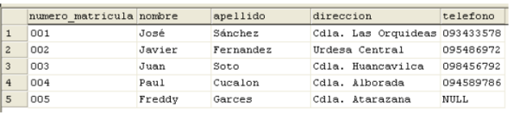

**Examen**

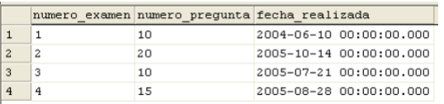

**Práctica**

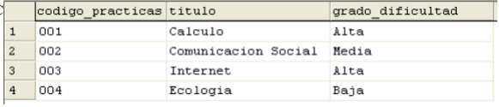

4.

Esta será la opción para insertar los datos:

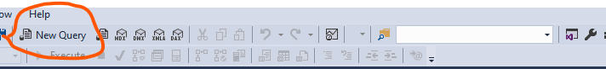

Para insertar estos valores en las tablas utilizaremos el código:

***insert into alumno values***  *('001','Jose', 'Sanchez', 'Calle Las Orquideas', '666666666');*

Cabe destacar que en el código debemos poner insert into y el nombre de la tabla en la que quieres insertar la información

Posterior a escribir el código debemos pulsar el botón de **execute**

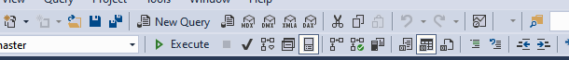

Si esta todo correcto te saldrá debajo:(***1 row affected) Completion time: 2023-09-28T16:23:36.6647901+01:00***,esto quiere decir que los valores se han insertado correctamente en la tabla,Este proceso se repetira otras 4 veces con los valores indicados anteriormente para la tabla Alumnos:

**Tabla Alumnos**

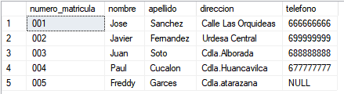

**Tabla Examen**

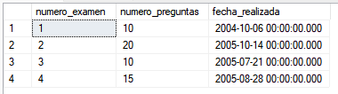

**Tabla Práctica**

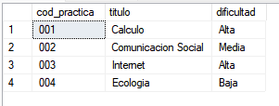

**5. Crea las tablas examen_alumno y practica_alumno de forma que almacenen la información del alumno que lo ha realizado, del examen o práctica en cuestión, la nota obtenida, y en el caso de las prácticas también la fecha de entrega.**

**Tabla examen_alumno**

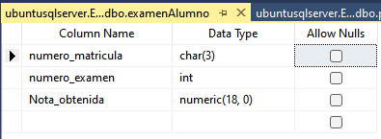

**Tabla practica_alumno**

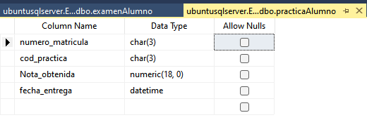

**6. Genera el diagrama de la base de datos.**

Para generar este diagrama debemos ir a “Database Diagrams” click derecho y seleccionar “New Database Diagram” si te sale un error debes primero instalar el soporte del diagrama “install Diagram Support”

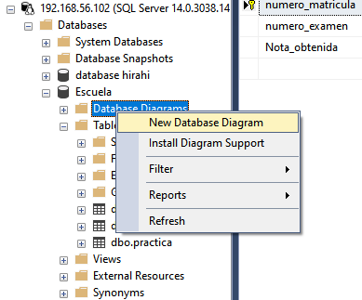

**Entonces seleccionas que tablas quieres que se muestran en el diagrama en este caso son todas las creadas anteriormente y se creará el diagrama:**

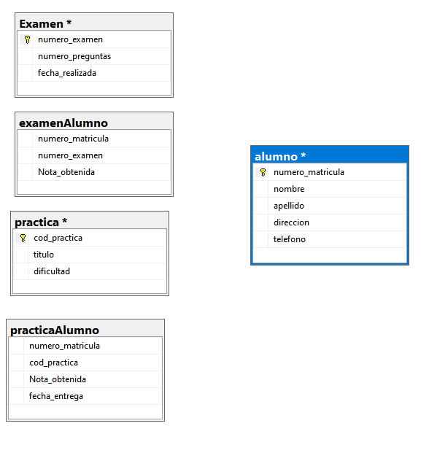

**7. A través del diagrama de la base de datos establece las relaciones de clave foránea entre las tablas examen_alumno y practica_alumno, y el resto de tablas.**

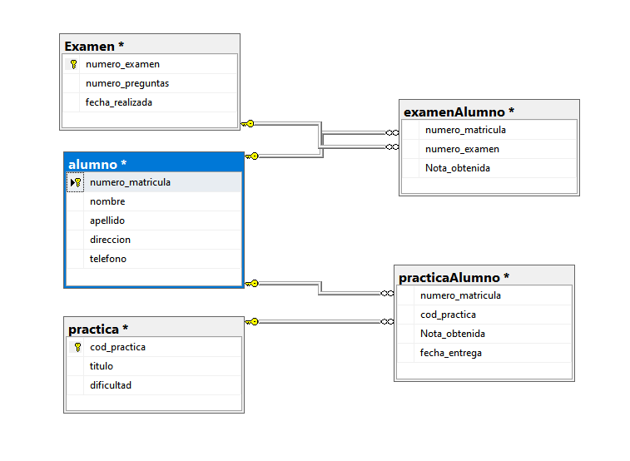

**Establecemos las claves foráneas:**

número matrícula (Tabla alumno) —>número matrícula (Tabla examenAlumno)

número matrícula (Tabla alumno) —>número matrícula (Tabla PrácticaAlumno)

número_examen (Tabla Examen)→numero_examen (Tabla examenAlumno)

cod_practica (Tabla Práctica) —>cod_practica ( Tabla PrácticaAlumno)